|  |  |  |
| --- | --- | --- |
|  | Ciência da Computação  LPBD – **Lista de Exercícios 03**  Prof. Ms. Télvio Orru | |
| Aluno 1: Leonardo de Souza Rodrigues | | RA 1: F344HB-2 |
| Aluno 2: | | RA 2: |
| * A lista deverá ser resolvida individualmente ou em dupla. * Utilize o material da aula ou a internet como fontes de pesquisa. * Não se esqueça de citar as fontes de pesquisa (no caso da internet). * As respostas finais devem ser claras e objetivas. * Após o término encaminhe por e-mail. Não se esqueça de seguir o formato estabelecido pelo professor (aula 1). | | |

1. Crie um banco de dados chamado Universidade e coloque-o em uso.

CREATE DATABASE Universidade;

USE Universidade;

1. Crie a tabela aluno contendo os seguintes campos:

**idAluno** → int; identity; primary key; **nome** → varchar(30); não nulo; **endereco** → varchar(50); não nulo; **cidade** → varchar(20); não nulo; **estado** → char(2); não nulo; **email** → varchar(50); nulo;

**ativo** → bit; não nulo;

CREATE TABLE aluno (

    idAluno INT IDENTITY(1,1) PRIMARY KEY,

    nome VARCHAR(30) NOT NULL,

    endereco VARCHAR(50) NOT NULL,

    cidade VARCHAR(20) NOT NULL,

    estado CHAR(2) NOT NULL,

    email VARCHAR(50) NULL,

    ativo BIT NOT NULL,

)

1. Cadastre os alunos conforme os dados apresentados na tabela abaixo:

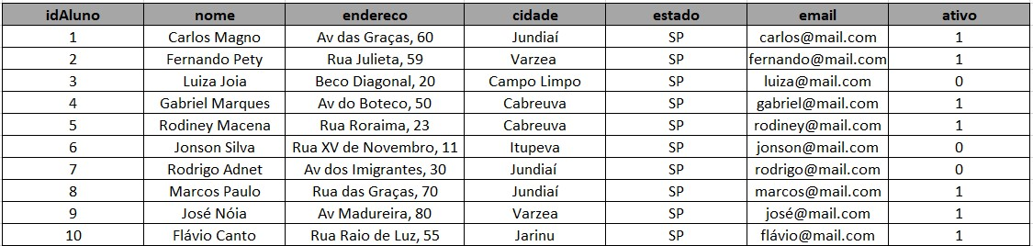

INSERT INTO aluno(nome,endereco,cidade,estado,email,ativo) VALUES

    ('Carlos Magno','Av das Graçass, 60','Jundiaí','SP','carlos@mail.com','1'),

    ('Fernando Pety','Rua Julieta, 59','Varzea','SP','fernando@mail.com','1'),

    ('Luiza Joia','Beco Diagonal, 20','Campo Limpo','SP','luiza@mail.com','0'),

    ('Gabriel Marques','Av do Boteco, 50','Cabreuva','SP','gabriel@mail.com','1'),

    ('Rodiney Macena','Rua Roraima, 23','Cabreuva','SP','rodiney@mail.com','1'),

    ('Jonson Silva','Rua XV de Novembro','Itupeva','SP','jonson@mail.com','0'),

    ('Rodrigo Adnet','Av dos Imigrantes, 30','Jundiaí','SP','rodrigo@mail.com','0'),

    ('Marcos Paulo','Rua das Graças, 70','Jundiaí','SP','marcos@mail.com','1'),

    ('José Nóia','Av Madureira, 80','Varzea','SP','josé@mail.com','1'),

    ('Flávio Canto','Rua Raio de Luz, 55','Jarinu','SP','flávio@mail.com','1')

1. Altere para a cidade de Valinhos os alunos de Cabreúva.

UPDATE aluno SET

    cidade = 'Valinhos'

    WHERE cidade = 'Cabreuva'

1. Acrescente as seguintes colunas na tabela: **profissao – varchar (30)**; **e telefone – char**

**(15).**

ALTER TABLE aluno ADD

    profissao VARCHAR(30),

    telefone CHAR(15)

1. Altere a profissão dos alunos conforme a sua cidade: Jundiaí (Professor); Várzea (Engenheiro); Campo Limpo (Dentista); Valinhos (Estudante); Itupeva (Aposentado); Jarinu (Empresário).

UPDATE aluno SET profissao = CASE

    WHEN cidade = 'Jundiaí' THEN 'Professor'

    WHEN cidade = 'Varzea' THEN 'Engenheiro'

    WHEN cidade = 'Campo Limpo' THEN 'Dentista'

    WHEN cidade = 'Valinhos' THEN 'Estudante'

    WHEN cidade = 'Itupeva' THEN 'Aposentado'

    WHEN cidade = 'Jarinu' THEN 'Empresário'

END

1. Exiba o nome e a profissão de todos os alunos em ordem decrescente de profissão.

SELECT nome,profissao FROM aluno

ORDER BY profissao DESC

1. Apresente o nome dos alunos que não estão ativos no sistema em ordem decrescente.

SELECT nome FROM aluno

WHERE ativo = 0

ORDER BY nome DESC

1. Remova todos os registros dos alunos da cidade de Jarinu.

DELETE FROM aluno

WHERE cidade = 'Jarinu'

1. Apresente todas as cidades cadastradas na tabela sem repeti-las.

SELECT DISTINCT cidade FROM aluno

1. Apague o aluno com o Id número 3.

DELETE FROM aluno

WHERE idAluno = 3

1. Como a coluna telefone não foi usada, apague-a.

ALTER TABLE aluno

DROP COLUMN telefone